旗县市区计生协向盟市上报信息操作手册

- 各旗县市区登陆网址：http://wlcbs.nmgfpa.org.cn/webm.jsp ，打开后如下图。
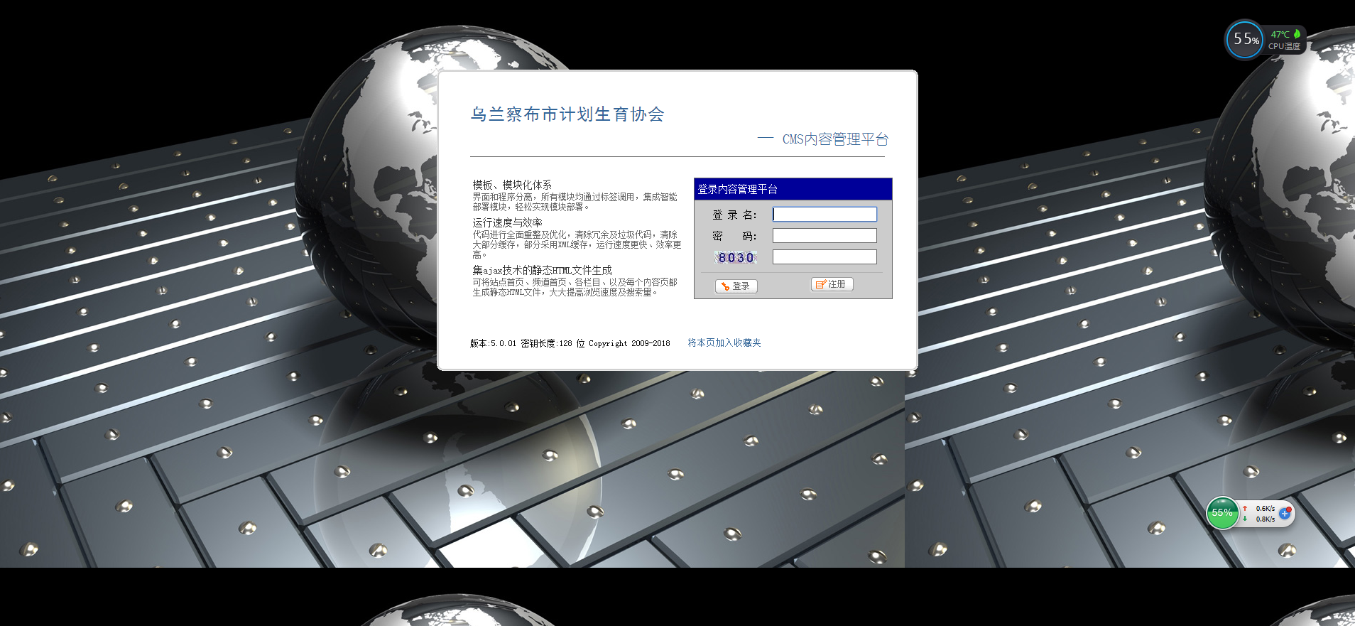
2.输入账号，密码，验证码，进行登陆，各旗县市区账号及密码如下：
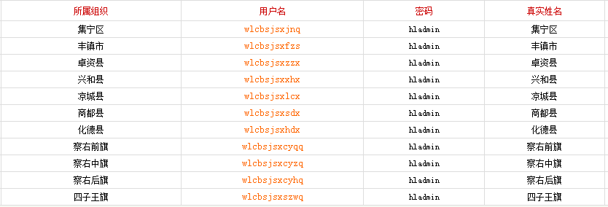
以集宁区为例：
输入账号密码及验证码登陆后，点击信息维护→统计排名→集宁区，（如图）
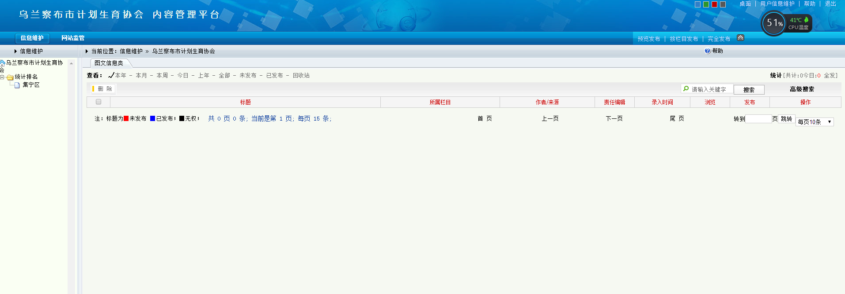
点击新增，弹出信息上报编辑页面（如图）
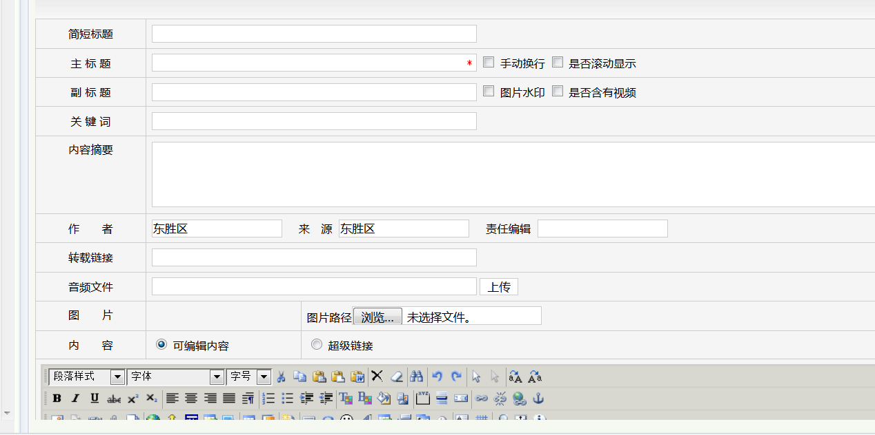
在此页面填写信息标题（红色*为必填项）若有副标题，可在副标题处填写。
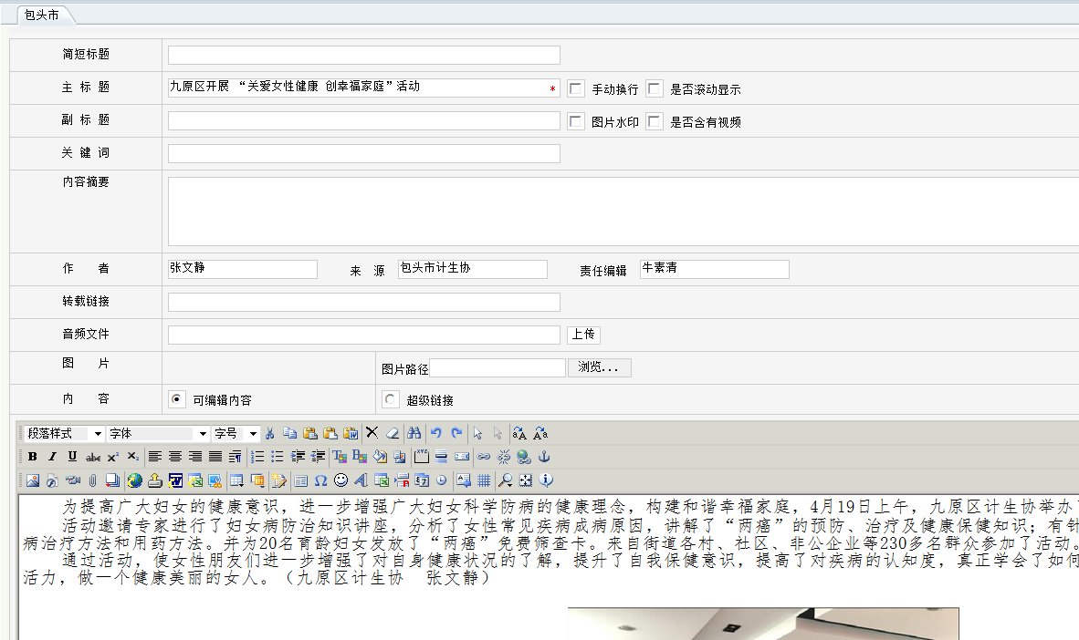
信息可在此界面里直接编辑，或通过word文档导入的方式，导入到后台信息编辑页面。
导入方式:点击word图标，选择编辑好的文档导入。如图：
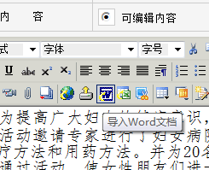

填写导入完成后，点击右上角保存即可。
